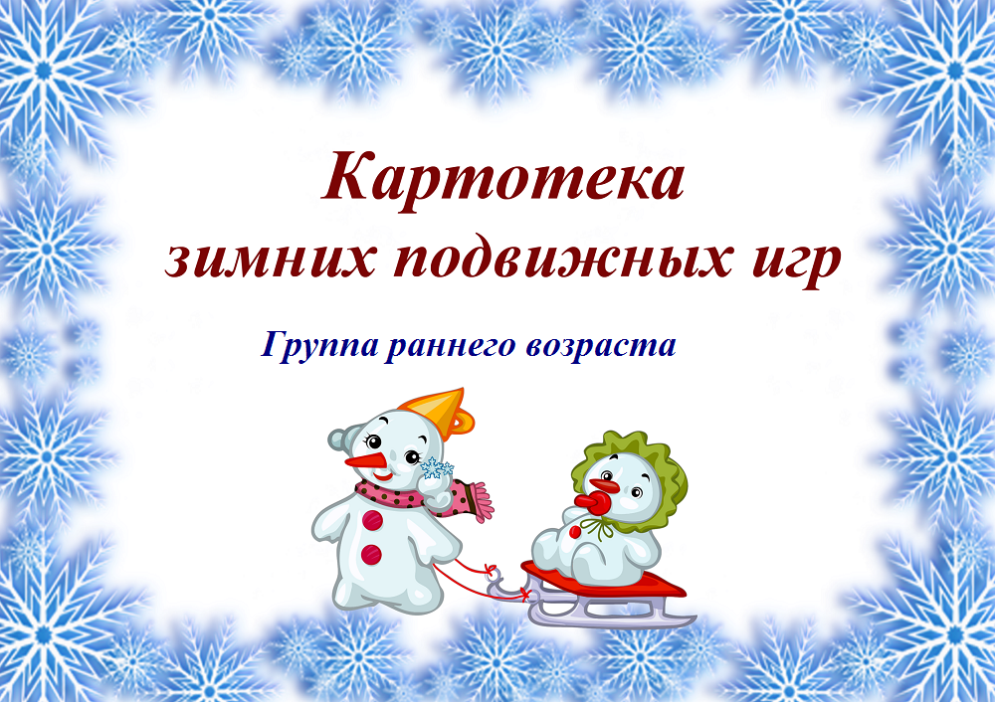

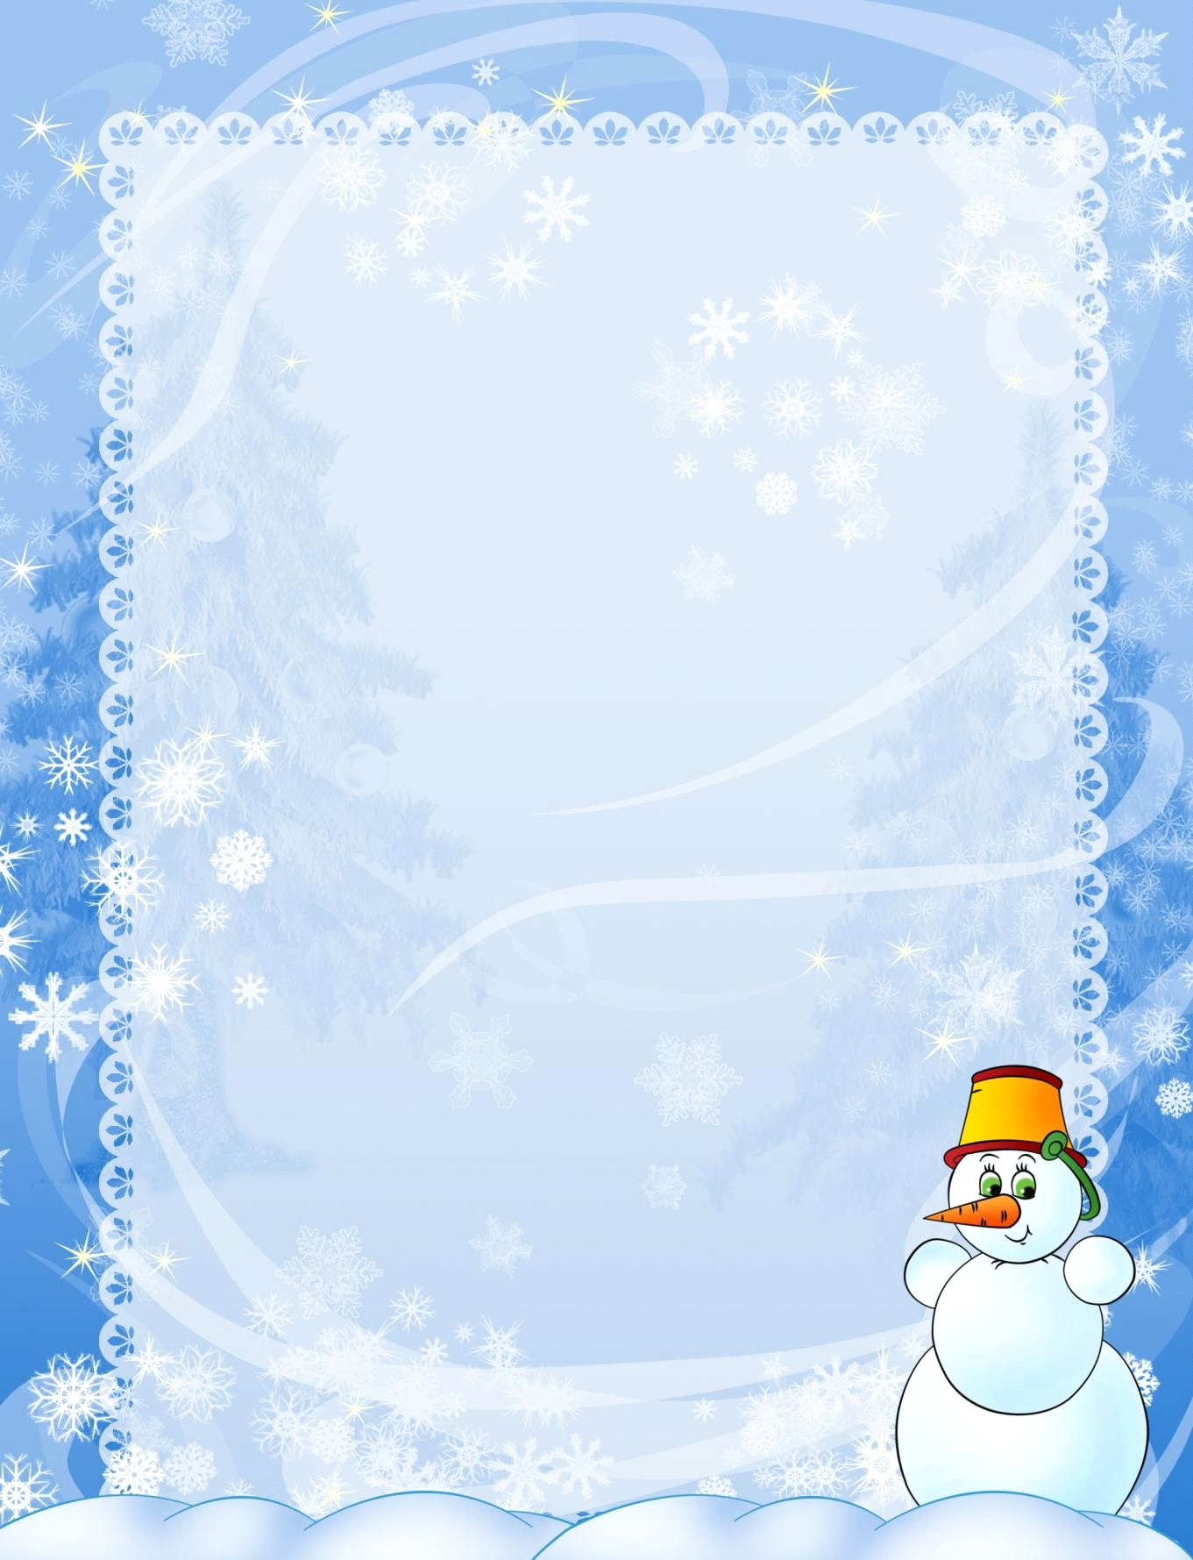

**«Зайка беленький сидит»**

**Цель:** приучать детей слушать текст и выполнять движения

в соответствии с текстом; учить их подпрыгивать,

хлопать в ладоши, убегать, услышав последние слова текста.

Доставить детям радость.

**Ход игры.**

Воспитатель говорит детям, что все они зайки, и предлагает

им выбежать на полянку. Дети выходят на середину комнаты

(площадки, становятся около воспитателя и приседают на корточки.

Воспитатель произносит текст:

**Зайка серенький сидит**

**И ушами шевелит.**

**Вот так, вот так**

**Он ушами шевелит.**

Дети шевелят кистями рук, подняв их к голове.

**Зайке холодно сидеть,**

Надо лапочки погреть.

Хлоп, хлоп, хлоп, хлоп,

**Надо лапочки погреть.**

Со слова "хлоп" и до конца фразы дети хлопают в ладоши.

**Зайке холодно стоять,**

Надо зайке поскакать,

Скок-скок, скок-скок,

**Надо зайке поскакать.**

Со слов "скок-скок" и до конца фразы

дети подпрыгивают на обеих ногах на месте.

Мишка зайку повстречал,

Зайка прыг и ускакал.

Воспитатель показывает игрушку мишку –

и дети убегают на свои места.



**«Дед Мороз»**

**Цель:** прививать детям умение выполнять характерные движения, внимательно слушая текст.

**Ход игры**

Воспитатель предлагает детям начать игру. Все вместе вспоминают, что Дед Мороз живет в лесу и приносит зимой детям подарки.

Воспитатель говорит грубым голосом:

— Я — Мороз, Красный нос.

Бородою зарос.

Я ищу в лесу зверей.

Выходите поскорей!

Выходите, зайчики!

Дети прыгают навстречу воспитателю, как зайчики.

Воспитатель продолжает:

Заморожу! Заморожу!

Воспитатель пытается поймать ребят. Дети разбегаются.

Игра повторяется.

Каждый раз «Дед Мороз» приглашает выходить из леса новых зверей (мишек, лисичек, лесных птичек. Дети имитируют их движения, а затем убегают от «Деда Мороза».

**«Волшебник Дед Мороз»**

**Цель:** Учить выполнять движения по образцу, реагировать на сигнал.

Удерживать определенное положение тела в соответствии с заданием водящего, изображая что – либо или кого –либо. Обогащать двигательный опыт детей.

**Ход игры**

Спит у ёлки дед Мороз (руки под щёчку),

В рукавицу спрятал нос (прикрыть ладошкой нос).

Надо деда разбудить,

Всем в ладошки звонко бить (хлопки ладошками громко),

И ногами постучать (топать ногами),

Дед Мороз, пора вставать.

Дед Мороз просыпается и вместе с детьми танцует

(приседания), бегает.



**«На ёлку»**

**Цель**: научить детей имитировать характерные движения зверей.

**Ход игры**

Воспитатель напоминает детям, что скоро наступит Новый год — праздник для всех. Везде будут стоять украшенные елки, вокруг них все будут водить хороводы, петь песни, плясать. Лесные зверушки тоже любят этот праздник, приходят к детям в гости полюбоваться их нарядами, наряженной елкой, повеселиться.

**Воспитатель**: «Ребята, слушайте и сразу же выполняйте то, что делают зверушки».

Ну-ка, елочка, светлей

Засверкай огнями!

Пригласили мы гостей

Веселиться с нами.

По дорожкам, по снегам,

По лесным лужайкам

Прискакал на праздник к нам

Длинноухий зайка. (Дети скачут, как зайчики; бегут, подпрыгивая.)

А за ним, смотрите все,

Рыжая лисица.

Захотелось и лисе

С нами веселиться. (Педагог: «Тихо-тихо бегите, как лисонька».)

Вперевалочку идет

Косолапый мишка.

Он несет в подарок мед

И большую шишку. (Педагог: «Медленно топает, вперевалочку».)

Ну-ка, елочка, светлей

Засверкай огнями,

Чтобы лапы у зверей

Заплясали сами! (Дети пляшут кто как хочет.)

Игра по желанию детей повторяется два раза.



**«Снег кружится»**

**Цель:** научить детей соотносить собственные действия с действиями участников игры.

**Ход игры**

Воспитатель напоминает детям, что снег легкий, он медленно падает на землю, кружится, когда подует ветерок снег быстро начинает кружится, разлетается.

Воспитатель предлагает детям покружиться, произнося: «Снег, снег кружится, белая вся улица!»

Затем жестом приглашая детей приблизиться, произносит: «Собрались мы все в кружок, завертелись, как снежок».

Дети выполняют действия произвольно и в конце медленно приседают. Воспитатель произносит: «Подул холодный ветер. Как? В-в-в-в! („В-в-в!" — произносят дети.) Разлетелись, разлетелись снежинки в разные стороны».

Дети разбегаются по площадке.

**«Снежинки пушинки»**

**Цель:** учить детей двигаться по кругу.

**Ход игры**

Дети-снежинки кружатся вокруг себя и по кругу. Через некоторое время направление движения меняется, хоровод кружится в другую сторону.

Взрослый:

Снежинки-пушинки устали на лету,

Кружиться перестали, присели отдохнуть.

(Снежинки останавливаются, приседают отдохнуть,

после чего игра возобновляется).



**«Тучи»**

**Цель**: прививать детям умение выполнять характерные движения, внимательно слушая текст.

**Ход игры**

Тучи по небу плывут –

Были там, а стали тут.

(Поднимаем руки вверх, качаем ими из стороны в сторону.)

Тучи ниже опустились,

Над домами появились.

(Руки перед собой, качаем ими из стороны в сторону.)

Вот из туч летят снежинки,

Белоснежные пушинки.

(Вращаем кистями рук.)

В воздухе они кружатся,

На земле ковром ложатся.

(Приседаем.)

**«Где же наши ручки?»**

**Цель**: Стимулировать двигательную активность детей.

Закреплять названия частей тела.

Обогащать двигательный опыт детей.

**Ход игры**

У меня пропали руки.  
Где вы, рученьки мои? (руки за спиной)

Раз, два, три, четыре, пять —  
Покажитесь мне опять. (показывают руки)

У меня пропали уши.  
Где вы, ушеньки мои? (уши закрывают ладошками)

Раз, два, три, четыре, пять —  
Покажитесь мне опять. (показывают уши)

У меня пропали глазки.  
Где вы, глазоньки мои? (глаза закрывают ладошками)

Раз, два, три, четыре, пять —  
Покажитесь мне опять. (убирают ладошки от глаз)